(19) KG |  | (11) | 92 |  | (46) 31.03.2009
(51) | E04H 9/02 (2006.01)  E02D 27/34 (2006.01)

(21) 20070014.2
ГОСУДАРСТВЕННАЯ ПАТЕНТНАЯ СЛУЖБА
КЫРГЫЗСКОЙ РЕСПУБЛИКИ
(12) ОПИСАНИЕ ПОЛЕЗНОЙ МОДЕЛИ
к патенту Кыргызской Республики

(22) 08.11.2007
(46) 31.03.2009, Бюл.№3
(76) Ж.М. Токтонасаров, Ж.Ы. Маматов, Б.С. Матозимов, А.Ж. Андашев (KG)
(56) Патент KG № 403, Е04Р 9/02, 2000
(54) Сейсмостойкий дом
(56) Полезная модель относится к строительству, а именно к сейсмостойким домам и может быть использована для строительства небольших зданий. Сейсмостойкий дом состоит из фундамента, стен, перекрытий, антисейсмического пояса и сейсмоизолирующего устройства из слоя торфа, размещенного между фундаментом и антисейсмическим поясом, а между антисейсмическим поясом и полом оставлен зазор. 1 н. п. ф., 5 ил.

Полезная модель относится к строительству, а именно, к сейсмостойким домам.
Известно сейсмостойкое здание, включающее пространственно жесткие этажи, образованные колоннами, ригелями, перекрытиями, покрытием, стенами, и сейсмоизолирующее устройство, размещенные между перекрытием нижнего этажа и подвала (патент RU № 2025563, МПК Е04Н 9/02, 1994).
Недостатком этого здания является то, что при сейсмических воздействиях шарнирные соединения стоек ограничивают горизонтальные перемещения здания, а также требует больших средств для изготовления несущих конструкций заводского изготовления (колонны, ригели, плиты перекрытие, покрытие и перемычки).
Также известно сейсмостойкое здание, включающее пространственно жесткие этажи, образованные колоннами, ригелями, стенами, перекрытиями, покрытием, фундаментом и сейсмоизолирующее устройство со слоем торфа, размещенное между ригелем и жестким основанием (патент KG № 403, МПК Е04Н 9/02, 2000).
Недостатком этого технического решения является то, что сейсмоизолирующее устройство размещено под фундаментом, что исключает возможность сооружения подвального помещения, а также требует больших материальных средств для изготовления несущих конструкций.
Задачей полезной модели является обеспечение сейсмостойкости и экономичности одноэтажного дома, возводимого из местных материалов и полуфабрикатов. Поставленная задача решается тем, что сейсмостойкий одноэтажный дом, состоящий из несущих конструкций: фундамента, пола, стен, антисейсмического пояса, перекрытий и сейсмоизолирующего устройства, согласно изобретению, имеет антисейсмический пояс, размещенный над фундаментом, от фундамента изолировано слоем торфа, и между антисейсмическим поясом и полом оставлен зазор, торцы слоя торфа, находящиеся между фундаментом и антисейсмическим поясом оштукатурены цементным раствором, а зазор между внутренней стороной антисейсмического пояса и пола заделан эластичным материалом, например, линолеумом, уложенным на пол и на стены.
Полезная модель иллюстрируется фигурами. На фиг. 1а изображен вид дома при статическом действии силы, на фиг. 1б - его вид при воздействии сейсмической силы. На фиг. 2 изображен план дома на уровне пола, вид сверху. На фиг. 3а изображен разрез по сечению I-I при действии статической силы. На фиг. 3б - при действии сейсмической силы. Одноэтажный сейсмостойкий дом состоит из надземной части дома 1, антисейсмического пояса 2, размещенного над фундаментом 4, слоя торфа 6, размещенного между фундаментом и антисейсмическим поясом 2, а между антисейсмическим поясом 2 и полом 5 оставлен зазор 7, торцы слоя торфа оштукатурены цементным раствором 3, зазор 7 между стеной 9 и полом 5 заделан эластичным материалом, например, линолеумом 8.
Одноэтажный сейсмостойкий дом при землетрясении работает следующим образом: в исходном состоянии до воздействия сейсмической нагрузки вид соответствует фиг. 1а и фиг. 3а. Под действием сейсмической силы S надземная часть дома 1 перемещается в пределах амплитуды колебания основания А_{осн} оси фиг. 1б и фиг. 3б, гася горизонтальную и вертикальную составляющие сейсмической силы S. Таким образом, достигается решение поставленной задачи, так как торфяной слой ограничивает сейсмическую силу, передаваемую на надземную часть здания через фундамент, в пределах 0,05g, а антисейсмический пояс равномерно распределяет сейсмическую нагрузку на стены, которые возводятся из глиносоломенной массы. Устроенный над стенами деревянный антисейсмический пояс жестко связывает конструкции деревянного перекрытия и крыши со стенами, т. е. равномерно передает нагрузки перекрытия и крыши на стены, обеспечивая пространственную работу несущих конструкций дома.

Формула изобретения
Сейсмостойкий дом, состоящий из фундамента, стен, перекрытий и сейсмоизолирующего устройства из слоя торфа, размещенного между ригелем и жестким основанием, отличающийся тем, что содержит антисейсмический пояс, расположенный на уровне пола с зазором, а сейсмоизолирующее устройство из торфа размещено между фундаментом и антисейсмическим поясом.

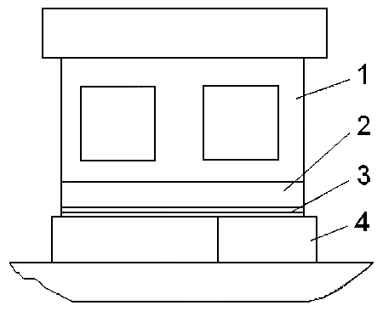

Фиг. 1а

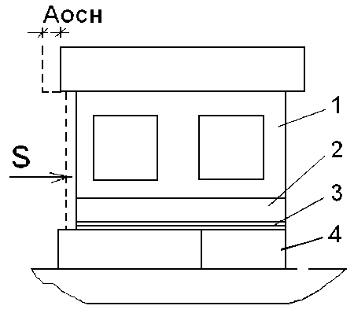

Фиг. 1б

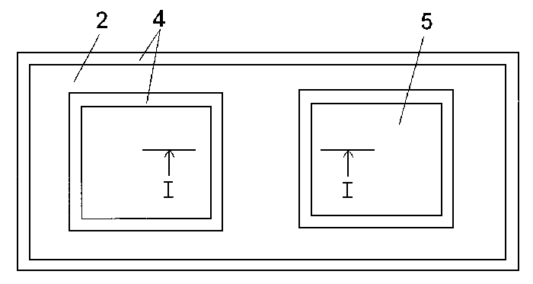

Фиг. 2
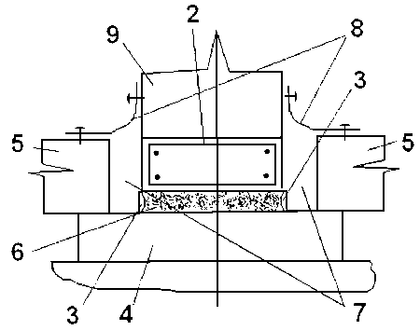

Фиг. 3а

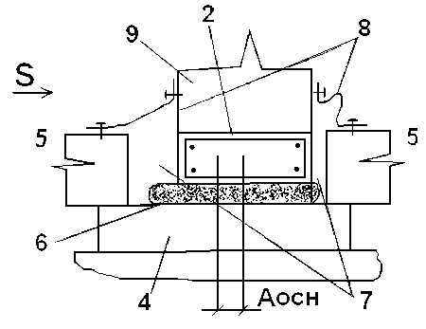

Фиг. 3б

Составитель описания Мукамбетов Э.И.
Ответственный за выпуск Чекиров А.Ч.
___________________________________________________________________
Государственная патентная служба КР, 720021, г. Бишкек, ул. Московская, 62, тел.: (312) 68 08 19, 68 16 41; факс: (312) 68 17 03
1

